

MANUAL DO
PROCESSO
DE REGISTRO

Este Manual refere-se ao processo Registro e seus subprocessos, os quais pertencem à Classe Finalística, conforme discriminado no diagrama abaixo.

- OBJETIVO
Estabelecer as diretrizes e as instruções para exercer o registro de profissionais, entidades e cursos de especialização, e cadastro de instituições de ensino de responsabilidade do CFO, de forma a possibilitar a execução dos processos conforme definido pela Entidade.
- REFERÊNCIAS
- Consolidação das Normas para Procedimentos nos Conselhos
- Resoluções Normativas do CFO: 195, 197, 198, 203 e 204/2019; 185/2017; 177/2016; 162, 163, 164,165 e 166/2015; 114/2012; 82, 83/2008; 66/2005; 51/2004; 27/2002; 177/2012; 160/2015; 161/2015
- Decisão 36/2010
- Regimento interno do CFO
- APLICAÇÃO
Este Manual é aplicável ao Setor de Registro e Especialidades.
- DEFINIÇÕES E SIGLAS
Os termos e expressões utilizados neste procedimento estão ordenados alfabeticamente, como segue:
- Arquitetura de Processos – arranjo geral dos processos de trabalho do CFO, devidamente classificados, tipificados e com os respectivos procedimentos operacionais estabelecidos, com vistas a assegurar a boa qualidade dos serviços que presta aos seus filiados;
- APD – Auxiliar em Prótese Dentária;
- Apostilamento – registro de alteração de nome em função de mudança do estado civil;
- ASB – Auxiliar em Saúde Bucal;
- CD – Cirurgião-Dentista;
- Classe de Processos – refere-se aos agrupamentos mais amplos de processos de trabalho afins; ou, são expressões genéricas designativas de conjuntos de processos correlatos;
- CFO – Conselho Federal de Odontologia;
- CRO – Conselho Regional de Odontologia;
- Entidade Representativa da Classe Odontológica – aquela que reúne em seus quadros número significativo de profissionais generalistas, de especialistas de determinada área de atuação, ou ainda, das profissões auxiliares regulamentadas, que tenha como objetivo o congraçamento, a elevação cultural e a defesa dos interesses da classe, sem finalidade lucrativa;
- Habilitação – habilita o profissional a fazer determinados procedimentos;
- Macroprocesso – refere-se à expressão mais ampla dada a um grupo de processos de mesma natureza e que, necessariamente, admita subdivisões sucessivas em processos e destes em subprocessos;
- Processo de Trabalho – Conjunto de atividades inter-relacionadas ou interativas que transformam insumos em produtos ou resultados que agregam valor para os clientes da organização;
- Subprocesso – parte coerente de um processo constituída por uma seqüência de atividades afins;
- TPD – Técnico em Prótese Dentária;
- TSB – Técnico em Saúde Bucal;
- Vigência – data definida para que um Manual passe a vigorar.
- DIRETRIZES GERAIS
- O envio e análise dos processos de registro devem ser totalmente realizados eletronicamente;
- O sistema de suporte ao processo deve conter mensagens de crítica e bloqueio do envio do processo com incorreções;
- O atendimento aos profissionais e CROs deve ser feito por meio das caixas corporativas: suporte.registro@cfo.org.br e seresp@cfo.org.br, com prazo de resposta de até 72 horas;
- O processo de apostilamento deve ser migrado para os CRO’s.

- DESCRIÇÃO DE ATIVIDADES:
CÓDIGO: |  | PROCESSO: Registro
 |  | SUBPROCESSO: Registro Profissional
 | Atividades |  | Executor | Regras de Negócio
- 1 | Recebe os processos do Setor de Protocolo e faz o registro de entrada no Setor, na planilha de controle |  | Técnico Admin./ Oficial Adm. e Técnico em Secretariado
- 2 | Separa os processos por categoria e data de entrada |  | Técnico Admin./ Oficial Adm. e Técnico em Secretariado | - As categorias são: ASB, TSB, APD, TPD, CD, especialidades, habilitações, renovação de cursos de especialização
- 3 | Coloca os respectivos processos em local pré-estabelecido, conforme segmentação (categoria e data) |  | Técnico Admin./ Oficial Adm. e Técnico em Secretariado
- 4 | Diariamente, apanha, no local pré-estabelecido, os processos que serão analisados no dia, respeitada a data de entrada mais antiga |  | Técnico Admin./ Oficial Adm. e Técnico em Secretariado
- 5 | Lança na planilha de controle a data de início da análise |  | Técnico Admin./  Oficial Adm. e Técnico em Secretariado
- 6 | Lança o número do protocolo no sistema e confere os dados registrados com os dados constantes do diploma enviado |  | Técnico Admin./ Oficial Adm. e Técnico em Secretariado | - Prazo para análise: 90 dias  - Lista de verificação  - É proibida a inscrição e o registro de alunos egressos de cursos de odontologia integralmente realizados na modalidade de ensino à distância (EAD)  - É permitido, por opção do profissional, efetuar seu registro no sistema do CFO, pelo nome social
- 7 | Realiza o registro do profissional no sistema, caso não haja divergências |  | Técnico Admin./ Oficial Adm. e Técnico em Secretariado
- 8 | Imprime o espelho do documento de registro e anexa ao processo |  | Técnico Admin./  Oficial Adm. e Técnico em Secretariado | - Espelho do documento é extraído do sistema MUMPS
- 9 | Preenche a planilha de controle (status, data da finalização etc.) |  | Técnico Admin./  Oficial Adm. e Técnico em Secretariado
- 10 | Encaminha o processo para o Setor de Protocolo |  | Técnico Admin./  Oficial Adm. e Técnico em Secretariado
- 11 | Em caso de divergências, remete ao superior imediato apontando as divergências e elabora despacho |  | Técnico Admin./  Oficial Adm. e Técnico em Secretariado
- 12 | Colhe assinatura do superior imediato |  | Técnico Admin./  Oficial Adm. e Técnico em Secretariado
- 13 | Recebe o processo e avalia o despacho |  | Chefe do Setor
- 14 | Orienta o empregado para a revisão do despacho, se for o caso |  | Chefe do Setor
- 15 | Assina o despacho, caso não haja necessidade de ajustes |  | Chefe do Setor
- 16 | Devolve o processo para o empregado responsável |  | Chefe do Setor
- 17 | Recebe o processo de registro do Chefe do Setor |  | Técnico Admin./ Oficial Adm. e Técnico em Secretariado
- 18 | Realiza os ajustes apontados, se for o caso, e colhe assinatura do Chefe do Setor no despacho |  | Técnico Admin./ Oficial Adm. e Técnico em Secretariado | - Sistema MUMPS  - O despacho deve conter também a assinatura digitalizada do Presidente
- 19 | Anexa o despacho ao processo e preenche a planilha de controle (status, motivo da exigência, data etc.) |  | Técnico Admin./  Oficial Adm. e Técnico em Secretariado
- 20 | Encaminha o processo para o Protocolo |  | Técnico Admin./  Oficial Adm. e Técnico em Secretariado | - Encaminhamento físico

CÓDIGO: |  | PROCESSO: Registro
 |  | SUBPROCESSO: Especialização, Residência e Habilitação
 | Atividades |  | Executor | Regras de Negócio
 | Recebe os processos do Protocolo e faz o registro de entrada no setor, na planilha de controle |  | Técnico Admin./ Oficial Adm. e Técnico em Secretariado
 | Separa os processos por categoria e data |  | Técnico Admin./ Oficial Adm. e Técnico em Secretariado
 | Coloca os processos em local pré-estabelecido, conforme segmentação (categoria e data) |  | Técnico Admin./ Oficial Adm. e Técnico em Secretariado
 | Diariamente, apanha, no local pré-estabelecido, os processos que serão analisados no dia, respeitada a data de entrada mais antiga |  | Técnico Adm./  Oficial Adm. e Técnico em Secretariado
 | Lança na planilha de controle, a data de início da análise |  | Técnico Adm./  Oficial Adm. e Técnico em Secretariado
 | Lança no sistema, na função de cadastro pessoa física, o número de inscrição do profissional informado na capa do processo, para confirmar o nome completo registrado no certificado |  | Técnico Adm./  Oficial Adm. e Técnico em Secretariado | - Sistema MUMPS/CAD  - É permitido registro de especialidade para Cirurgião Dentista e Técnico em Prótese Dentária
 | Verifica se a especialidade, habilitação ou residência pretendida é regulamentada pelo CFO |  | Técnico Adm./  Oficial Adm. e Técnico em Secretariado | - Lista de especialidades  - Os cirurgiões-dentistas egressos de residências multiprofissionais somente farão jus ao registro e inscrição na especialidade de Saúde Coletiva  - Para efeito de registro da residência, o profissional deve apresentar a seguinte documentação:  - certificado de conclusão emitido pela instituição de ensino superior reconhecida pelo MEC;  - relatório final da residência;  - relação dos alunos aprovados;  - conceitos ou notas obtidas; e  - histórico escolar da residência  - As especialidades técnicas em prótese dentária são: (Resolução 83/2008)  - Prótese Ortodôntica;  - Prótese Ortopédica Funcional dos Maxilares;  - Prótese Removível Total e Parcial;  - Prótese Fixa; e  - Prótese sobre Implante
 | Anota na lista de verificação, que a especialidade não é regulamentada, se for o caso |  | Técnico Adm./  Oficial Adm. e Técnico em Secretariado | Se o curso não estiver regulamentado pelo CFO, mas a instituição de ensino apresentar o relatório final, a nota da monografia e histórico escolar o registro da especialidade pode ser efetuado
 | Baixa em exigência e elabora despacho |  | Técnico Admin./ Oficial Adm. e Técnico em Secretariado
 | Colhe assinatura do Chefe do Setor no despacho |  | Técnico Admin./ Oficial Adm. e Técnico em Secretariado
 | Preenche a planilha de controle (status, data etc.) |  | Técnico Admin./ Oficial Adm. e Técnico em Secretariado
 | Encaminha para o Setor de Protocolo |  | Técnico Admin./ Oficial Adm. e Técnico em Secretariado
 | Verifica se já existe registro da especialidade pretendida no cadastro do profissional, caso seja regulamentada pelo CFO |  | Técnico Adm./  Oficial Adm. e Técnico em Secretariado | - É permitido o registro, a inscrição e a regular divulgação, por cirurgião-dentista, de mais de duas especialidades odontológicas, desde que realizadas em conformidade com a legislação específica do ensino odontológico
 | Imprime a tela do sistema onde consta o registro da especialidade |  | Técnico Adm./  Oficial Adm. e Técnico em Secretariado
 | Preenche a planilha de controle (status, data etc.) |  | Técnico Adm./  Oficial Adm. e Técnico em Secretariado
 | Encaminha o processo para o Setor de Protocolo |  | Técnico Adm./  Oficial Adm. e Técnico em Secretariado
 | Caso não exista registro da especialidade, verifica no sistema se as informações referentes a nome da instituição e período do curso conferem com os dados constantes do certificado, |  | Técnico Adm./  Oficial Adm. e Técnico em Secretariado | - Sistema MUMPS (CES/CO/CU)
 | Prossegue com a conferência dos demais itens, caso não haja divergência |  | Técnico Admin./ Oficial Adm. e Técnico em Secretariado
 | Anota o item descumprido na lista de verificação e prossegue com a conferência dos demais itens exigidos, em caso de divergência |  | Técnico Adm./  Oficial Adm. e Técnico em Secretariado
 | Confere a carga horária total do curso e a respectiva distribuição (área de concentração, conexa e disciplinas obrigatórias) informadas no histórico escolar ou no verso do certificado, e verifica se estão de acordo com as determinações do CFO |  | Técnico Adm./  Oficial Adm. e Técnico em Secretariado | - Tabela de cargas horárias
 | Anota o item descumprido na lista de verificação, se for o caso |  | Técnico Adm./  Oficial Adm. e Técnico em Secretariado
 | Confere as informações contidas no certificado e no relatório final e verifica se estão em conformidade com as exigências previstas na Consolidação das Normas |  | Técnico Adm./  Oficial Adm. e Técnico em Secretariado | - Os dados que devem ser conferidos são:  - Nome completo do aluno  - Média de nota ou conceito obtido no curso  - Frequência  - Título da monografia, nome do aluno e orientador  - Nota da monografia
 | Anota o item descumprido na lista de verificação, se for o caso |  | Técnico Adm./  Oficial Adm. e Técnico em Secretariado
 | Submete à apreciação do superior imediato, no caso de situações não previstas nos atos normativos |  | Técnico Adm./  Oficial Adm. e Técnico em Secretariado
 | Recebe o processo e avalia se tem despacho |  | Chefe do Setor
 | Avalia e assina o despacho ou devolve para ajustes |  | Chefe do Setor
 | Realiza os ajustes no despacho, se for o caso, e colhe assinatura do Chefe do Setor |  | Técnico Adm./  Oficial Adm. e Técnico em Secretariado
 | Preenche a planilha de controle |  | Técnico Adm./  Oficial Adm. e Técnico em Secretariado
 | Encaminha o processo para o Setor de Protocolo |  | Técnico Adm./  Oficial Adm. e Técnico em Secretariado
 | Caso o processo não tenha despacho, verifica se existem dúvidas para avaliação da Comissão de Ensino |  | Chefe do Setor
 | Orienta o empregado para elaboração de despacho quando o processo não for de alçada da Comissão de Ensino |  | Chefe do Setor
 | Encaminha o processo à Comissão de Ensino, quando for o caso |  | Chefe do Setor
 | Recebe o processo e analisa as dúvidas apontadas |  | Comissão de Ensino
 | Emite parecer |  | Comissão de Ensino
 | Devolve o processo ao Setor de Registro |  | Comissão de Ensino
 | Recebe o processo com parecer e verifica a decisão |  | Chefe do Setor
 | Devolve o processo para o empregado responsável |  | Chefe do Setor
 | Recebe o processo com parecer e verifica a decisão da Comissão de Ensino |  | Técnico Adm./  Oficial Adm. e Técnico em Secretariado
 | Encaminha para o Setor de Protocolo, quando, no parecer, forem relacionadas exigências a serem cumpridas ou em caso de indeferimento |  | Técnico Admin./ Oficial Adm. e Técnico em Secretariado
 | Efetua o registro da especialidade no cadastro do profissional, quando não forem encontradas irregularidades durante a análise ou quando se tratar de deferimento pela Comissão de Ensino |  | Técnico Adm./  Oficial Adm. e Técnico em Secretariado | - Sistema MUMPS
 | Imprime o espelho do documento de registro de especialidade e anexa ao processo |  | Técnico Adm./  Oficial Adm. e Técnico em Secretariado | - Espelho do documento é extraído do sistema MUMPS
 | Preenche a planilha de controle |  | Técnico Adm./  Oficial Adm. e Técnico em Secretariado
 | Encaminha o processo finalizado ao protocolo |  | Técnico Adm./  Oficial Adm. e Técnico em Secretariado

CÓDIGO: |  | PROCESSO: Registros
 |  | SUBPROCESSO: Credenciamento de Entidades da Classe
 | Atividades |  | Executor | Regras de Negócio
 | Recebe os processos do Setor de Protocolo |  | Chefe do Setor
 | Encaminha para a Comissão Legislativa, para análise |  | Chefe do Setor
 | Recebe os processos e analisa a solicitação com base nos normativos do CFO |  | Membros da Comissão Legislativa
 | Emite parecer |  | Membros da Comissão Legislativa
 | Devolve os processos ao Setor de Registro |  | Membros da Comissão Legislativa
 | Recebe os processos da Comissão Legislativa e toma ciência do parecer emitido |  | Chefe do Setor
 | Caso o parecer seja favorável, elabora Portaria e providencia a publicação |  | Chefe do Setor | - Sistema MUMPS
 | Efetua o registro de credenciamento no sistema |  | Chefe do Setor
 | Elabora ofício para encaminhamento da Portaria ao CRO |  | Chefe do Setor
 | Encaminha ofício para o Setor de Protocolo |  | Chefe do Setor
 | Arquiva o processo |  | Chefe do Setor
 | Em caso de exigência, faz a baixa no sistema e elabora despacho |  | Chefe do Setor | - Sistema MUMPS
 | Encaminha o processo para o Setor de Protocolo |  | Chefe do Setor | - O parecer da Comissão segue anexo ao processo
 | Caso a solicitação seja indeferida, registra o indeferimento no sistema |  | Chefe do Setor | - Sistema MUMPS  - O parecer da Comissão segue anexo ao processo
 | Encaminha o processo para o Setor de Protocolo |  | Chefe do Setor

CÓDIGO: |  | PROCESSO: Registro
 |  | SUBPROCESSO: Registro de Instituições de Ensino
 | Atividades |  | Executor | Regras de Negócio
 | Recebe os ofícios do Setor de Protocolo e verifica o tipo de demanda (curso superior, técnico ou médio) |  | Chefe do Setor
 | Verifica se há comprovação na documentação de que o curso de Odontologia está autorizado pelo MEC, quando se tratar de solicitação enviada por instituição de ensino superior |  | Chefe do Setor
 | Verifica se há publicação da regularidade da instituição no Diário Oficial da União (DOU) |  | Chefe do Setor
 | Contata o CRO demandante e verifica a possibilidade de solicitar à instituição o documento que comprove sua regularidade |  | Chefe do Setor | - Sistema MUMPS
 | Elabora ofício de devolução, relacionando as exigências, caso não seja enviado o documento no prazo acordado |  | Chefe do Setor
 | Encaminha para o Setor de Protocolo |  | Chefe do Setor
 | Realiza o cadastro da instituição de ensino no sistema, em caso de comprovação de registro no MEC e publicação no DOU, |  | Chefe do Setor | - Sistema MUMPS
 | Arquiva o Ofício |  | Chefe do Setor
 | Em se tratando de escolas de nível técnico, verifica o teor da publicação no DOU |  | Chefe do Setor | - Documentação exigida:  - Ofício do Regional  - Oficio da instituição  - Cópia de publicação no DOU
 | Elabora ofício, acusando recebimento do ofício do Regional, em caso de não atendimento às exigências |  | Chefe do Setor
 | Faz a baixa da exigência no ofício e solicita a complementação da documentação |  | Chefe do Setor
 | Encaminha o ofício ao Protocolo |  | Chefe do Setor
 | Em caso de atendimento das exigências, efetua o cadastro da instituição de ensino no sistema |  | Chefe do Setor
 | Arquiva o ofício |  | Chefe do Setor
 | Em se tratando de escolas para formação de auxiliares, verifica se a escola é de ensino fundamental, médio, escola de saúde pública, escola técnica, instituição de ensino superior, entidade da classe ou órgãos da área militar |  | Chefe do Setor | - Tem que ser estabelecimento de ensino, ligado à Secretaria de Educação
 | Verifica se consta, nos anexos, a publicação no DOU referente à regularidade da instituição, no caso das escolas de ensino fundamental, médio, escola de saúde pública, escola técnica, instituição de ensino superior |  | Chefe do Setor
 | Elabora ofício solicitando a publicação no DOU, se for o caso (para estabelecimento de ensino ou escola técnica) |  | Chefe do Setor | - Deve ser verificado no DOU o vínculo da instituição com a Secretaria de Educação.
 | Encaminha o ofício ao Protocolo |  | Chefe do Setor
 | Efetua o cadastro da instituição de ensino no sistema, em caso de atesto de comprovação das exigências |  | Chefe do Setor
 | Arquiva o ofício |  | Chefe do Setor

CÓDIGO: |  | PROCESSO: Registro
 |  | SUBPROCESSO: Reconhecimento/Renovação de Cursos de Especialização e Habilitação
Processo Lógico
 | Atividades |  | Executor | Regras de Negócio
 | Recebe da instituição de ensino superior ofício no qual manifesta interesse no reconhecimento de curso de especialização |  | Técnico Adm./ Oficial Adm. e Técnico em Secretariado | - Por e-mail  - Deve constar no ofício, no mínimo, os seguintes dados:  - Nome do estabelecimento;  - CNPJ;  - Endereço;  - Nome do contato na instituição;  - E-mail de contato;  - Telefone  - Nome e assinatura do reitor ou responsável
 | Verifica se corresponde a estabelecimento reconhecido pelo MEC |  | Técnico Adm./ Oficial Adm. e Técnico em Secretariado
 | Se for reconhecida pelo MEC encaminha formulário, por e-mail, à instituição de ensino e solicita o preenchimento |  | Técnico Adm./ Oficial Adm. e Técnico em Secretariado | - Formulário
 | Recebe o formulário preenchido abre chamado para a TI, solicitando a criação de usuário e senha e envio do programa de instalação do sistema de gestão de cursos à instituição |  | Técnico Adm./ Oficial Adm. e Técnico em Secretariado | - Por meio de chamado service desk
 | Recebe resposta da TI de que o cadastro foi efetuado e os arquivos de acesso |  | Técnico Adm./ Oficial Adm. e Técnico em Secretariado
 | Baixa os arquivos e envia à instituição |  |  | - Por e-mail
 | Aguarda o envio, pela instituição de ensino ou entidade representativa da classe, do processo de reconhecimento ou credenciamento de curso |  | Técnico Adm./ Oficial Adm. e Técnico em Secretariado
 | No caso da instituição não ser reconhecida pelo MEC elabora Ofício informando a impossibilidade de atendimento à solicitação |  | Técnico Adm./ Oficial Adm. e Técnico em Secretariado | - Por e-mail
 | Diariamente, consulta o sistema, identifica os processos que estão com status “enviado ao CFO”, e seleciona o processo que será analisado |  | Técnico Adm./ Oficial Adm. e Técnico em Secretariado | - Sistema de gestão de cursos  - Priorizar na análise os cursos que tem data de término mais próxima  - Prazo: 90 dias para realizar a análise da solicitação  - A análise deve ser feita, obrigatoriamente, em ordem de data de entrada no CFO  - As solicitações de Renovação de curso ou Residência são encaminhadas, via malote, pelos CROs, e protocoladas no CFO, em virtude de limitação do sistema atual
 | Imprime os documentos constantes do sistema de gestão de cursos para análise |  | Técnico Adm./ Oficial Adm. e Técnico em Secretariado | - Os documentos que devem ser impressos são:  - Relação de corpo docente  - Relação de disciplinas
 | Confronta as informações constantes destes documentos e as registradas no sistema MUMPS |  | Técnico Adm./ Oficial Adm. e Técnico em Secretariado | - Informações:  - Se tem inscrição ativa;  - O Estado em que está com inscrição ativa;  - As especialidades  - As alterações na programação ou na estrutura de curso em andamento devem ser informadas pela instituição ou entidade, por meio de encaminhamento de processo, ao CRO, o qual demandará ao CFO
 | Verifica o tipo de solicitação (especialização, habilitação ou residência) |  | Técnico Adm./ Oficial Adm. e Técnico em Secretariado
 | Confere as informações exigidas na Consolidação das Normas |  | Técnico Adm./ Oficial Adm. e Técnico em Secretariado
 | Submete o processo à chefia imediata, nas situações não previstas na consolidação das normas |  | Técnico Adm./ Oficial Adm. e Técnico em Secretariado
 | Acessa o sistema e analisa as informações do processo |  | Chefe do Setor
 | Imprime a documentação necessária e submete à comissão de ensino, se for o caso |  | Chefe do setor | - O Chefe do Setor de Registro participa das reuniões da Comissão de Ensino, presta informações, elabora os pareceres e colhe assinatura dos membros da Comissão nos pareceres
 | Recebe a documentação impressa e realiza análise |  | Membros da Comissão
 | Emite parecer |  | Membros da Comissão
 | Entrega a documentação com parecer ao Chefe do Setor de Registro |  | Membros da Comissão
 | Recebe a documentação, escaneia o parecer e salva em pasta compartilhada pela equipe |  | Chefe do setor
 | Informa o empregado quanto à emissão de parecer pela Comissão de Ensino |  | Chefe do setor
 | Verifica a decisão contida no parecer da Comissão de Ensino |  | Técnico Adm./ Oficial Adm. e Técnico em Secretariado
 | Elabora despacho (em word), explicando os motivos da devolução e movimenta no sistema para a Entidade (Status em exigência) |  | Técnico Adm./ Oficial Adm. e Técnico em Secretariado | - Modelo de despacho constante do sistema de gestão de cursos
 | Registra o indeferimento no sistema, quando se tratar de parecer desfavorável da Comissão de Ensino |  | Técnico Adm./ Oficial Adm. e Técnico em Secretariado | - Modelo de despacho constante do sistema de gestão de cursos
 | Elabora ofício e anexa o parecer da comissão |  | Técnico Adm./ Oficial Adm. e Técnico em Secretariado | - Também para processos em exigência
 | Registra o deferimento no sistema, em caso de parecer favorável da Comissão de Ensino |  | Técnico Adm./ Oficial Adm. e Técnico em Secretariado
 | Elabora Portaria e colhe assinatura do Presidente |  | Chefe do Setor
 | Faz registro da Portaria nos sistemas |  | Técnico Adm./ Oficial Adm. e Técnico em Secretariado | - Sistema MUMPS (para o CRO tomar conhecimento)  - Sistema de gestão de cursos (para a entidade tomar conhecimento)
 | Realiza atendimento aos conselhos regionais, faculdades e entidades, conforme demanda |  | Técnico Adm./ Oficial Adm. e Técnico em Secretariado | - Por demanda  - Quando a solicitação do demandante for relacionada a problemas de sistema, a área deve abrir chamado para a TI e acompanhar
 | Elabora e encaminha resposta aos conselhos regionais, faculdades e entidades, com base na resolução apresentada pela TI |  | Técnico Adm./ Oficial Adm. e Técnico em Secretariado | - Por demanda  - Por e-mail
Processo Físico
 | Recebe os processos do Setor de Protocolo e organiza por data de entrada |  | Téc. Adm. do Protocolo
 | Diariamente, apanha, no local pré-estabelecido, os processos que serão analisados no dia |  | Técnico Adm./ Oficial Adm. e Técnico em Secretariado
 | Realiza análise do pedido, conforme Consolidação das Normas |  | Técnico Adm./ Oficial Adm. e Técnico em Secretariado | - 30 (trinta) dias após o início do curso, as instituições de ensino superior devem registrar no sistema do CFO, relação de alunos inscritos e 30 (trinta) dias após a conclusão do curso, devem encaminhar ao CFO o Relatório Final, a relação de monografias dos alunos aprovados e os conceitos ou notas obtidas durante o curso. Esta regra não se aplica aos cursos de práticas integrativas e complementares à saúde bucal  - Lista de Verificação para processo de registro de curso de especialização, habilitação e residência
 | Em se tratando de renovação, sem alterações na montagem original, confere as informações apresentadas com as constantes do sistema |  | Técnico Adm./ Oficial Adm. e Técnico em Secretariado | - A instituição ou entidade deve apresentar requerimento no qual conste:  - nome da entidade promotora;  - denominação do curso;  - períodos de realização do nova turma e da anterior;  - número da Portaria do CFO que o reconheceu ou credenciou anteriormente;  - data e assinatura do responsável  - A renovação do credenciamento e/ou do reconhecimento dos cursos têm a validade correspondente a uma turma
 | Em caso de inconsistências, elabora despacho |  | Técnico Adm./ Oficial Adm. e Técnico em Secretariado
 | Submete à apreciação do superior imediato |  | Técnico Adm./ Oficial Adm. e Técnico em Secretariado
 | Recebe o processo, analisa o despacho e verifica a existência de outras exigências não mencionadas pelo empregado |  | Chefe do Setor | Devem ser conferidas as seguintes informações:  - Titulação de professor  - Carga horária
 | Devolve o processo para o empregado responsável |  | Chefe do Setor
 | Recebe o processo com o despacho assinado |  | Técnico Adm./ Oficial Adm. e Técnico em Secretariado | - Sistema de Gestão de Cursos
 | Altera o status do processo no sistema para “em exigência” |  | Técnico Adm./ Oficial Adm. e Técnico em Secretariado
 | Encaminha o processo físico para o Protocolo |  | Técnico Adm./ Oficial Adm. e Técnico em Secretariado
 | Encaminha o processo para a Chefia imediata para análise e encaminhamento, em caso de dúvidas |  | Técnico Adm./ Oficial Adm. e Técnico em Secretariado
 | Recebe o processo e analisa para tentar esclarecer a dúvida |  | Chefe do Setor
 | Devolve o processo ao empregado responsável e orienta a continuidade da análise ou devolução, caso seja possível esclarecer a dúvida |  | Chefe do Setor
 | Recebe o processo e verifica se é caso de exigência, deferimento ou indeferimento |  | Técnico Adm./ Oficial Adm. e Técnico em Secretariado
 | Faz a baixa de exigência no sistema, se for o caso |  | Técnico Adm./ Oficial Adm. e Técnico em Secretariado
 | Elabora despacho com a relação de itens a serem cumpridos |  | Técnico Adm./ Oficial Adm. e Técnico em Secretariado
 | Colhe assinatura do Chefe do Setor no despacho |  | Técnico Adm./ Oficial Adm. e Técnico em Secretariado
 | Encaminha o processo para o Setor de Protocolo |  | Técnico Adm./ Oficial Adm. e Técnico em Secretariado
 | Registra o indeferimento do processo no sistema, se for o caso |  | Técnico Adm./ Oficial Adm. e Técnico em Secretariado
 | Encaminha o processo para o Setor de Protocolo |  | Técnico Adm./ Oficial Adm. e Técnico em Secretariado
 | Registra o reconhecimento do curso no sistema, em caso de deferimento |  | Técnico Adm./ Oficial Adm. e Técnico em Secretariado
 | Elabora Portaria e colhe assinatura do Presidente |  | Chefe do Setor
 | Elabora ofício de encaminhamento da Portaria para o CRO |  | Chefe do Setor
 | Faz registro da Portaria nos sistemas |  | Técnico Adm./ Oficial Adm. e Técnico em Secretariado | - Sistema MUMPS  - Sistema de Gestão de Cursos
 | Encaminha o ofício da Portaria para o Protocolo |  | Técnico Adm./ Oficial Adm. e Técnico em Secretariado
 | Arquiva o processo |  | Técnico Adm./ Oficial Adm. e Técnico em Secretariado
 | Encaminha o processo para a Comissão de Ensino, caso não seja possível esclarecer a dúvida ou a questão não seja da alçada do Setor |  | Chefe do Setor
 | Recebe o processo e realiza análise |  | Membros da Comissão | - O Chefe do Setor de Registro participa das reuniões da Comissão de Ensino, presta informações, elabora os pareceres e colhe assinatura dos membros da Comissão nos pareceres
 | Emite parecer |  | Membros da Comissão
 | Entrega o processo com parecer ao Chefe do Setor de Registro |  | Membros da Comissão
 | Recebe o processo e devolve-o ao empregado responsável, orientando com base no teor do parecer |  | Chefe do setor
 | Recebe o processo e verifica se é caso de exigência, deferimento ou indeferimento |  | Técnico Adm./ Oficial Adm. e Técnico em Secretariado
 | Baixa a exigência no sistema, anexa ao processo e movimenta o processo no sistema |  | Técnico Adm./ Oficial Adm. e Técnico em Secretariado | - Modelo de ofício (Sistema MUMPS)
 | Elabora o despacho, anexa ao processo e encaminha ao Setor de Protocolo |  | Técnico Adm./ Oficial Adm. e Técnico em Secretariado
 | Registra o indeferimento do processo no sistema, se for o caso |  | Técnico Adm./ Oficial Adm. e Técnico em Secretariado
 | Elabora o despacho, anexa ao processo e encaminha ao Setor de Protocolo |  | Técnico Adm./ Oficial Adm. e Técnico em Secretariado
 | Registra, no sistema, o reconhecimento do curso de especialização ou renovação caso não haja inconsistências, durante o processo de análise, ou após parecer favorável da Comissão de Ensino |  | Técnico Adm./ Oficial Adm. e Técnico em Secretariado | Sistema MUMPS
 | Elabora portaria e colhe assinatura do Presidente |  | Chefe do Setor
 | Elabora oficio de encaminhamento da portaria para o CRO |  | Chefe do Setor
 | Faz registro da Portaria nos sistemas |  | Chefe do Setor | - MUMPS (pra o CRO tomar conhecimento)  - Sistema de gestão de cursos (para a entidade tomar conhecimento)
 | Arquiva o processo |  | Técnico Adm./ Oficial Adm. e Técnico em Secretariado
 | Em até 30 dias após o final do curso, recebe da entidade o relatório final do curso de especialização, e arquiva em pasta compartilhada |  | Chefe do Setor

- DIAGRAMA DE ESCOPO DO PROCESSO

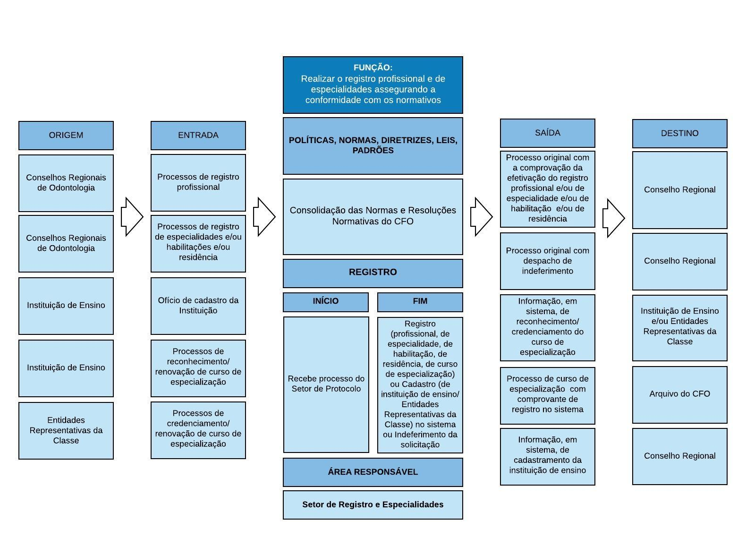

- ANEXOS
- Lista de Verificação do processo de registro profissional
- Lista de Especialidades regulamentadas pelo CFO
- Lista de Verificação para processo de registro de curso de especialização, habilitação e residência
- Modelo de Despacho
- Modelo de Parecer
- Tabela de Carga Horária (Especialidades)
- Tabela de Carga Horária (Habilitações)
- Documentos para Habilitação do profissional
- Modelo de Portaria referente a credenciamento ou reconhecimento de curso de especialização
- Modelo de Ofício
- Formulário de dados para cadastro de usuário do sistema de gestão de curso de especialização

- FLUXOS

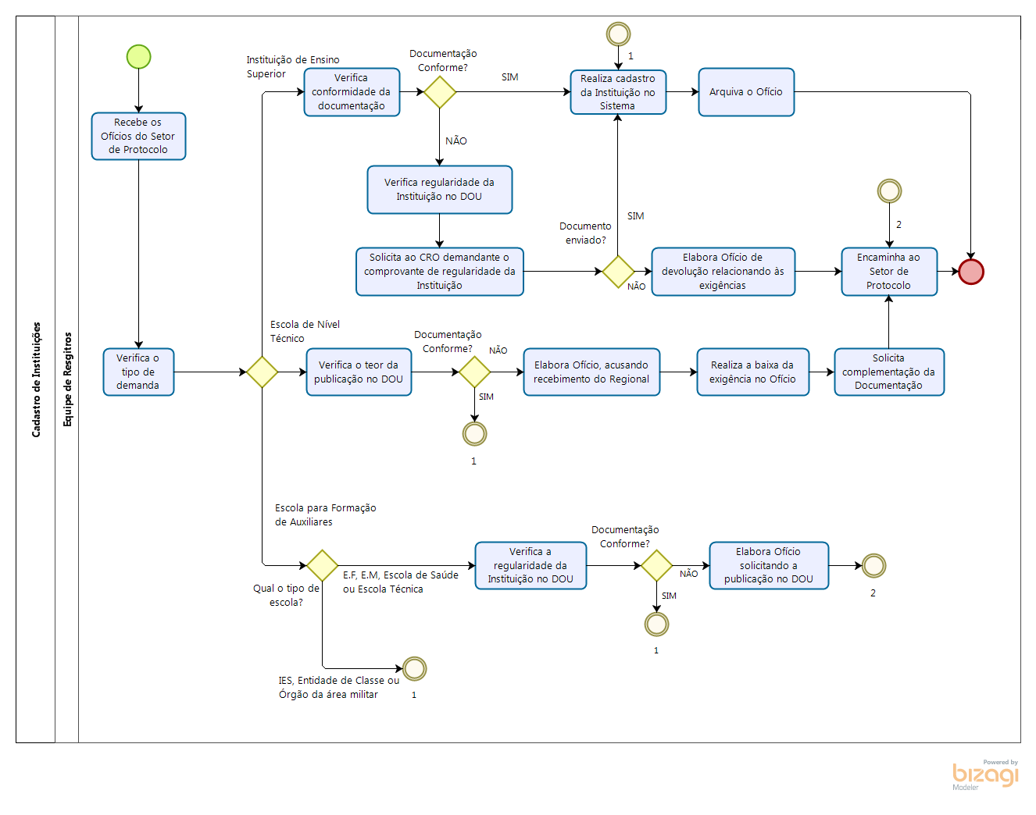

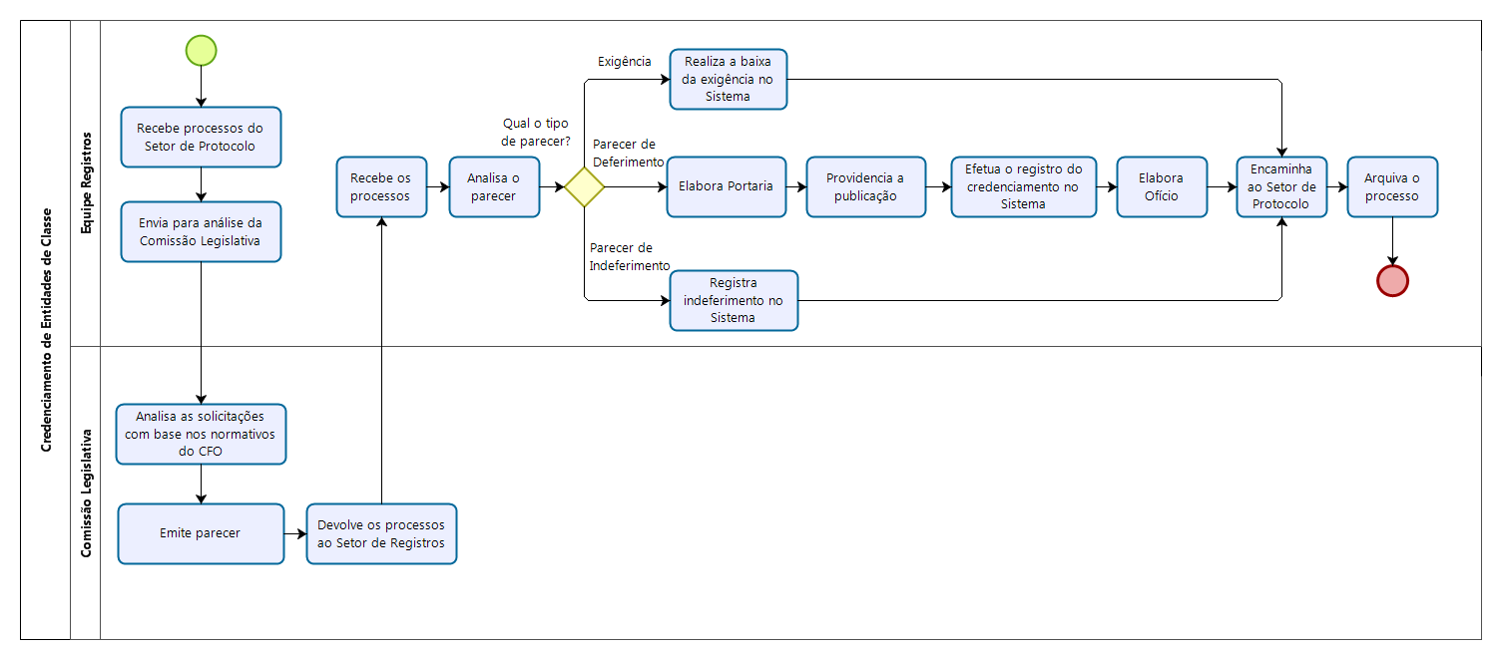

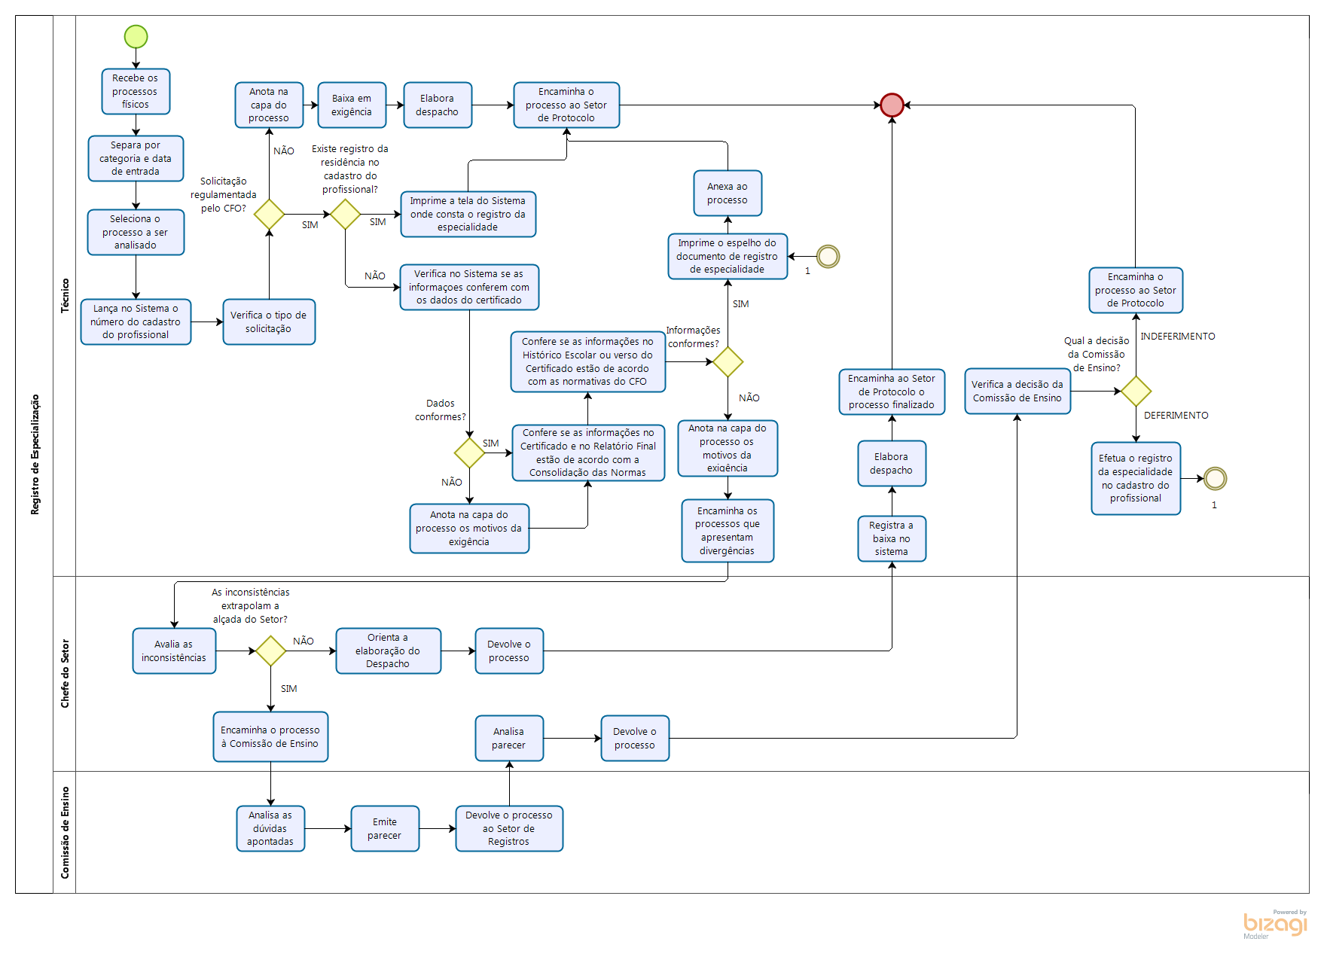

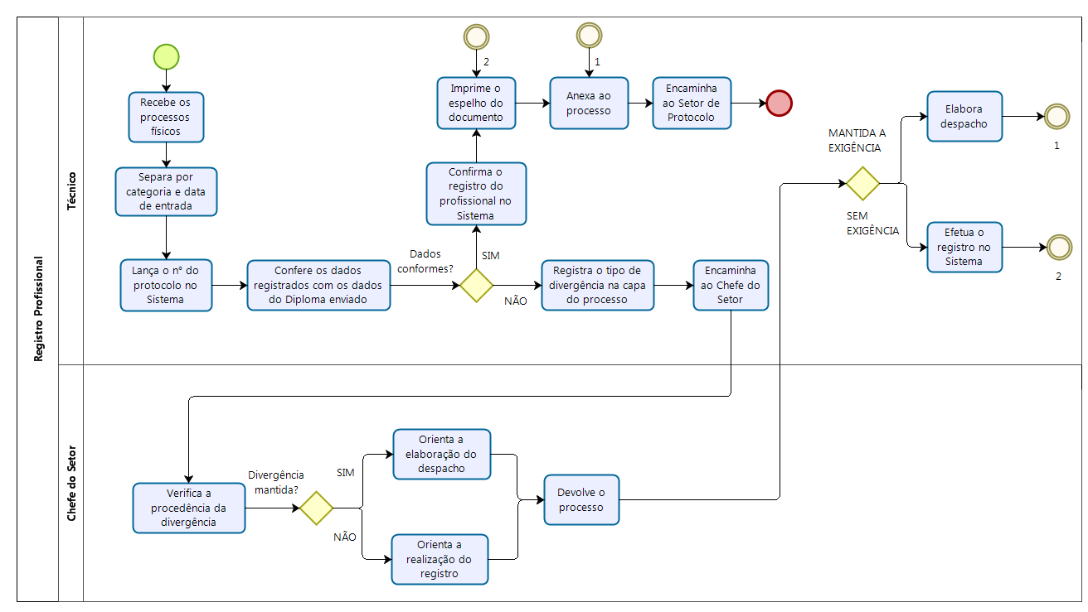
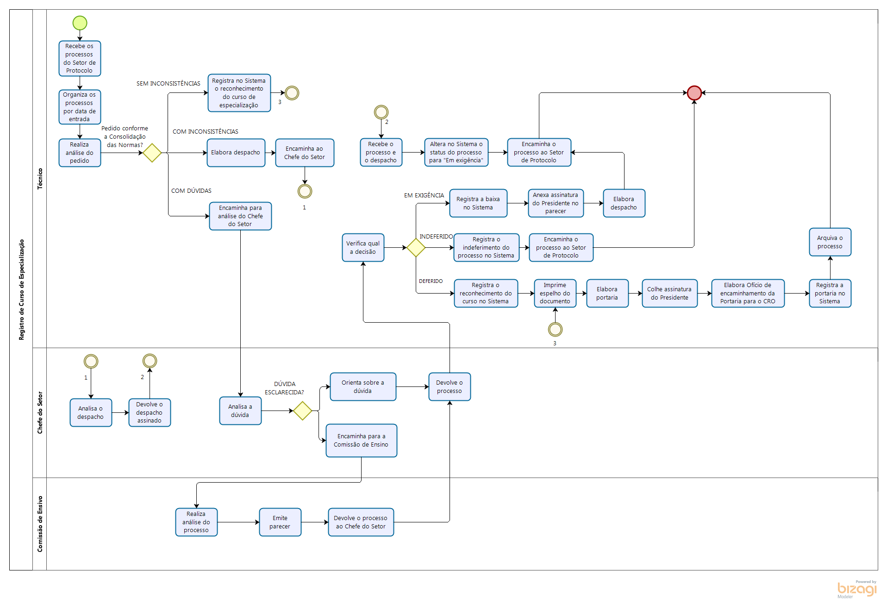

- ITENS ALTERADOS
DESCRIÇÃO
Estrutura do Manual.
- x-

